Recurso de Revisión: | 03741/INFOEM/IP/RR/2018
Recurrente: | XXXXXXXXXXXXXXXXX
Sujeto Obligado: | Ayuntamiento de Ixtlahuaca
Comisionado Ponente: | Luis Gustavo Parra Noriega

Resolución del Pleno del Instituto de Transparencia, Acceso a la Información Pública y Protección de Datos Personales del Estado de México y Municipios, con domicilio en Metepec, Estado de México, de fecha seis de diciembre de dos mil dieciocho.

VISTO el expediente conformado con motivo del Recurso de Revisión 03741/INFOEM/IP/2018, interpuesto por XXXXXXXXXXXXXXXXXXX, en lo sucesivo el recurrente o particular, en contra de la respuesta del Sujeto Obligado Ayuntamiento de Ixtlahuaca, se emite la presente Resolución, con base en los Antecedentes y Considerandos que a continuación se exponen:

ANTECEDENTES

I. Presentación de la solicitud de información.

Con fecha tres de septiembre de dos mil dieciocho, el particular presentó solicitud de acceso a la información pública a través del Sistema de Acceso a la Información Mexiquense (SAIMEX), ante el Ayuntamiento de Ixtlahuaca, mediante la cual requirió:

“Solicito la nómina de las dos quincenas de marzo 2018, con el nombre de cada servidor público y funcionario, su sueldo y salario bruto sin excedentes o compensaciones. Solicito la nómina de las dos quincenas de marzo 2018, con el nombre de cada servidor público y funcionario y todos los conceptos que forman parte del sobresueldo, compensaciones, horas extras, comisiones, apoyos escolares, vales, apoyos en general, excedentes y similares de cada persona en la nómina, lista de raya, sindicalizados, personal de confianza, policía y similares.” (Sic.)

MODALIDAD DE ENTREGA
A través del SAIMEX.

II. Prórroga del Sujeto Obligado para atender la solicitud de información.

De las constancias que obran en el Sistema de Acceso a la Información Mexiquense (SAIMEX), se advierte que en fecha veinticuatro de septiembre de dos mil dieciocho, el Sujeto Obligado notificó prórroga de siete días para dar respuesta a la solicitud de información planteada por el Recurrente, en los siguientes términos:

"… Con fundamento en el artículo 163 de la Ley de Transparencia y Acceso a la Información Pública del Estado de México y Municipios, se le hace de su conocimiento que el plazo de 15 días hábiles para atender su solicitud de información ha sido prorrogado por 7 días en virtud de las siguientes razones:

SE LE REQUIERE QUE UNA VEZ QUE TENGA LA INFORMACIÓN SEA ENVIADA A ESTA UNIDAD PARA SU ATENCIÓN EN TIEMPO Y FORMA AL PARTICULAR.
…” (Sic.)

III. Respuesta del Sujeto Obligado.

El tres de octubre de dos mil dieciocho, el Sujeto Obligado dio respuesta a la solicitud de acceso a la información con número de folio 00052/IXTLAHUA/IP/2018 a través del Sistema de Acceso a la Información Mexiquense (SAIMEX) en la que, en su parte medular señaló lo siguiente:

“…
Por medio del presente me permito enviarle un cordial y afectuoso saludo, al mismo tiempo y en atención a su solicitud 00052/IXTLAHUA/IP/2018 de fecha tres de septiembre del presente año; donde solicita lo siguiente: “…Solicito la nómina de las dos quincenas de marzo 2018, con el nombre de cada servidor público y funcionario, su sueldo y salario bruto sin excedentes o compensaciones. Solicito la nómina de las dos quincenas de marzo 2018, con el nombre de cada servidor público y funcionario y todos los conceptos que forman parte del sobresueldo, compensaciones, horas extras, comisiones, apoyos escolares, vales, apoyos en general, excedentes y similares de cada persona en la nómina, lista de raya, sindicalizados, personal de confianza, policía y similares...…”; al respecto refiero que de acuerdo al artículo 12 de la Ley de Transparencia y Acceso a la Información Pública del Estado de México y Municipios, que a la letra dice: “…Los Sujetos Obligados sólo proporcionarán la información pública que se les requiera y que obre en sus archivos y en el estado en que ésta se encuentre. Lo obligación de proporcionar información no comprende el procesamiento de la misma, ni el presentarla conforme al interés del solicitante; no estarán obligados a generarla, resumirla, efectuar cálculos o practicar investigaciones…”; al respecto envió a Usted la información siguiente: ? Al respecto envió en formato PDF (ANEXO 1, 1.1 y 2) Aunado a lo anterior, se le hace de su conocimiento que la información solicitada fue clasificada como información confidencial por el Comité de Transparencia mediante acuerdo (ANEXO 2); por lo que la información se entrega en versión pública tal y como lo establece la Ley de Transparencia.
…” (Sic)

El Sujeto Obligado adjuntó tres anexos denominados, 2.- ACUERDO.pdf, ANEXO 1.1.- NOMINA.pdf y ANEXO 1.- OFICIO 1020.pdf, del primer anexo mencionado se desprende la respuesta de la Directora de Administración del Ayuntamiento de Ixtlahuaca, mediante oficio número PMIX/DA/RH/1020/2018, dirigido a la Titular de la Unidad de Información y Transparencia del Sujeto Obligado, en el que señala que envía en medio magnético la información solicitada, la cual contiene nombre del servidor público, salario base, quinquenio y salario bruto.
Ahora bien, por lo que respecta al ANEXO 1.1.- NOMINA.pdf, se observa lo siguiente:

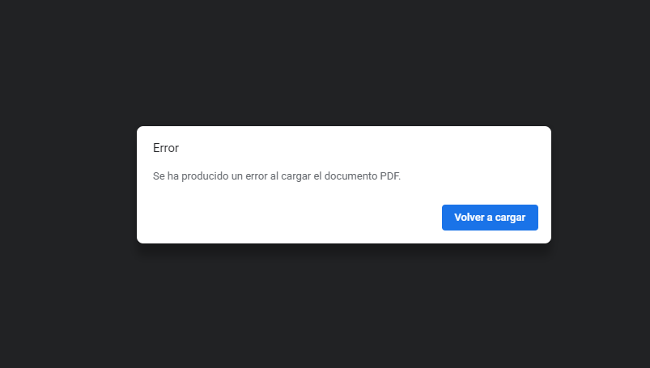

Posteriormente, en relación al ANEXO 2.- ACUERDO.pdf se observa lo mismo que en la captura de pantalla anterior.

IV. Interposición del Recurso de Revisión.

Con fecha cuatro de octubre de dos mil dieciocho, se recibió en este Instituto, a través del Sistema de Acceso a la Información Mexiquense (SAIMEX), el Recurso de Revisión interpuesto por el particular, en contra de la respuesta del Sujeto Obligado, en los siguientes términos:

“ACTO IMPUGNADO
la respuesta del sujeto impugnado.”

“RAZONES O MOTIVOS DE LA INCONFORMIDAD
el sujeto no envía la información requerida, adjunta un documento con error electrónico para no poder abrir y visualizar la información, por lo que se niega.” (Sic.)

V. Trámite del Recurso de Revisión ante el Instituto.

a) Turno del Recurso de Revisión. Con fecha cuatro de octubre de dos mil dieciocho, el Sistema de Acceso a la Información Mexiquense (SAIMEX), asignó el número de expediente 03741/INFOEM/IP/RR/2018, al medio de impugnación que nos ocupa, con base en el sistema aprobado por el Pleno de este Órgano Garante y lo turnó al Comisionado Ponente Luis Gustavo Parra Noriega, para los efectos del artículo 185, fracción I, de la Ley de Transparencia y Acceso a la Información Pública del Estado de México y Municipios.

b) Admisión del Recurso de Revisión. Con fecha diez de octubre de dos mil dieciocho, se acordó la admisión del Recurso de Revisión interpuesto por el Recurrente en contra del Ayuntamiento de Ixtlahuaca, la integración del expediente y su puesta a disposición de las partes, en términos del artículo 185, fracciones I y II, de la Ley de Transparencia y Acceso a la Información Pública del Estado de México y Municipios; acto que fue notificado a las partes el mismo día, a través del Sistema de Acceso a la Información Mexiquense (SAIMEX), mediante el cual se les otorgó un plazo de siete días hábiles posteriores a dicha notificaciones para que manifestaran lo que a su derecho conviniera y formularan alegatos, en términos del artículo 185, fracción IV, de la Ley de Transparencia y Acceso a la Información Pública del Estado de México y Municipios.

c) Informe Justificado. El diecisiete de octubre de dos mil dieciocho, se recibió a través del Sistema de Acceso a la Información Mexiquense (SAIMEX), el Informe Justificado respecto del Recurso de Revisión 03741/INFOEM/IP/RR/2018, emitido por la Unidad de Transparencia del Ayuntamiento de Ixtlahuaca, mismo que no se puso a la vista del particular en virtud de que únicamente reiteró la respuesta primigenia, en el que además adjuntó el mismo ANEXO 2.- NOMINA.pdf, del que no se aprecia contenido, únicamente marca error. Por su parte el Recurrente no presentó manifestaciones, por lo que se decretó el cierre de instrucción.

d) Cierre de instrucción. Con fecha veintiséis de noviembre de dos mil dieciocho, al no existir diligencias pendientes por desahogar, se emitió el acuerdo por medio del cual se declaró cerrada la instrucción y se determinó pasar el expediente a resolución, en términos de lo dispuesto en los artículos 185, fracciones VI y VIII, de la Ley de Transparencia y Acceso a la Información Pública del Estado de México y Municipios, mismo que fue notificado a las partes el mismo día, a través del Sistema de Acceso a la Información Mexiquense (SAIMEX).

VI. Ampliación de plazo para resolver.

Mediante acuerdo de fecha veintidós de noviembre de dos mil dieciocho, el cual fue notificado el mismo día, se acuerda la ampliación de plazo para estudio y resolución del presente recurso de revisión en términos del artículo 181 de la Ley de Transparencia y Acceso a la Información Pública del Estado de México y Municipios.

En razón de que fue debidamente sustanciado el expediente electrónico y no existe diligencia pendiente de desahogo, se emite la resolución que conforme a Derecho proceda, de acuerdo a los siguientes:

CONSIDERANDOS

PRIMERO. Competencia.

El Instituto de Transparencia, Acceso a la Información Pública y Protección de Datos Personales del Estado de México y Municipios, es competente para conocer y resolver el presente recurso de revisión interpuesto por la parte recurrente, conforme a lo dispuesto en los artículos 6º, apartado A de la Constitución Política de los Estados Unidos Mexicanos; 5º, párrafos vigésimo, vigésimo primero y vigésimo segundo, fracciones I, II, III, IV y V de la Constitución Política del Estado Libre y Soberano de México; 1°, 8°, 9°, 10, 37 y 42, fracciones I, II y III, de la Ley General de Transparencia y Acceso a la Información Pública; 1°, 2°, fracciones II y IV; 13, 29, 36, fracciones I y II; 176, 178, 179, 181 párrafo tercero, 185, 188 y 189 de la Ley Transparencia y Acceso a la Información Pública del Estado de México y Municipios; 7°, 9, fracciones I y XXIV y 11 del Reglamento Interior del Instituto de Transparencia, Acceso a la Información Pública y Protección de Datos Personales del Estado de México y Municipios.

SEGUNDO. Causales de improcedencia y sobreseimiento.

Previo al análisis de fondo del asunto que no ocupa, este Instituto realizará el estudio oficioso de las causales de improcedencia, por tratarse de una cuestión de orden público y de estudio preferente (acorde con el Criterio orientador en la Tesis de Jurisprudencia “IMPROCEDENCIA.” (Semanario Judicial de la Federación, Quinta Época, 1985, pág. 262), el cual establece que debe examinarse previamente la procedencia del juicio de amparo, sea que las partes lo soliciten o no, por ser una cuestión de orden público; de tal suerte, deberá ser desechado cualquier Recurso de Revisión que actualice alguno de los supuestos establecidos en el artículo 191 de la Ley de Transparencia y Acceso a la Información Pública del Estado de México y Municipios, por ser improcedente.

En el presente caso, no se actualiza ninguna de las causales de improcedencia establecidas en el ordenamiento jurídico previamente señalado, toda vez que: el recurso fue presentado dentro del plazo establecido en el artículo 178 de la Ley de Transparencia y Acceso a la Información Pública del Estado de México y Municipios; este Instituto no tiene conocimiento de que se encuentre en trámite algún medio de defensa presentado por el recurrente ante otra instancia; no existió prevención alguna; la veracidad de la respuesta no formó parte del agravio; ni se realizó una consulta o ampliación a los alcances del requerimiento informativo.

Asimismo, se actualiza la causal de procedencia señalada en el artículo 179, fracción IX de la Ley de la materia, toda vez que el solicitante se inconformó con la entrega de información en un formato no accesible enviada por el Sujeto Obligado -adjunta un documento con error electrónico para no poder abrir y visualizar la información-.

Causales de sobreseimiento.

Por lo que hace a las causales de sobreseimiento, del análisis realizado por este Instituto, se advierte que no se actualiza ninguna de las previstas por el artículo 192 de la Ley de Transparencia y Acceso a la Información Pública del Estado de México y Municipios; lo anterior, en virtud de que no existe constancia en el expediente en que se actúa, de que la recurrente se hubiera desistido del recurso, hubiera fallecido, que sobreviniera alguna causal de improcedencia, que el Sujeto Obligado hubiese modificado o revocado el acto impugnado, o bien que el recurso de revisión hubiera quedado sin materia.

Por tales motivos, se considera procedente entrar al fondo del presente asunto.

TERCERO. Determinación de la Controversia.

Una vez realizado el estudio de las constancias que integran el expediente en que se actúa, se desprende lo siguiente:

El peticionario solicitó, respecto a las dos quincenas de marzo de dos mil dieciocho, con relación a los trabajadores sindicalizados, confianza, policía y similares, lo siguiente:

- Nómina, con el nombre de cada servidor o funcionario, con el salario bruto sin excedentes y compensaciones.

- Nómina, con el nombre de los servidores públicos, con todos los conceptos que forman parte del sobresueldo (compensaciones, horas extras, comisiones, apoyos, vales, excedentes y similares).

- Listas de raya.

El Sujeto Obligado en respuesta, a través de la Dirección de Administración refirió haber proporcionado mediante oficio número PMIX/DA/RH/1020/2018 la información solicitada por el particular en medio magnético, hecho que fue corroborado por la Unidad de Transparencia del Sujeto Obligado, quien precisó que el hecho de no poder abrir el archivo es ajeno al él y reprodujo un extracto de la información entregada a través del Sistema de Acceso a la Información Mexiquense (SAIMEX).

Ante tal circunstancia, el ahora recurrente se inconformó porque el Sujeto Obligado no le estaba entregando la información solicitada, motivo por el cual se actualiza el supuesto previsto en el artículo 179, fracción IX, de la Ley de Transparencia y Acceso a la Información Pública del Estado de México y Municipios, correspondiente a –entrega o puesta a disposición de la información en un formato incomprensible y/o no accesible para el solicitante-.

CUARTO. Marco normativo aplicable en materia de transparencia y acceso a la información pública.

El artículo 6°, Apartado A), fracción I de la Constitución Política de los Estados Unidos Mexicanos, establece que toda la información en posesión de cualquier autoridad, es pública y sólo podrá ser reservada temporalmente por razones de interés público.
La Ley General de Transparencia y Acceso a la Información Pública, publicada en el Diario Oficial de la Federación el 4 de mayo de 2015, dispone en su artículo 70, la información que se considera corresponde a las Obligaciones de Transparencia, la cual debe estar disponible para cualquier persona de manera permanente y actualizada.

En este sentido, los Lineamientos técnicos generales para la publicación, homologación y estandarización de la información de las obligaciones establecidas en el título quinto y en la fracción IV del artículo 31 de la Ley General de Transparencia y Acceso a la Información Pública, que deben de difundir los sujetos Obligados en los portales de Internet y en la Plataforma Nacional de Transparencia, establecen los formatos para dar cumplimiento a las Obligaciones de Transparencia, así como los plazos de actualización.

Por su parte, en materia local, el artículo 5°, fracción I de la Constitución Política del Estado Libre y Soberano de México, es coincidente con la Constitución Federal, en el sentido de la publicidad de toda la información, con la única restricción de proteger el interés público, así como la información referente a la intimidad de la vida privada y la imagen de las personas, con las excepciones que establezca la ley reglamentaria.

Por su parte, la Ley de Transparencia y Acceso a la Información Pública del Estado de México y Municipios (Reglamentaria del artículo 5° de la Constitución Local), establece lo siguiente:

El artículo 12, que, quienes generen, recopilen, administren, manejen, procesen, archiven o conserven información pública serán responsables de la misma.

El artículo 18, que, los Sujetos Obligados deberán documentar todo acto que derive del ejercicio de sus facultades, competencias o funciones, considerando desde su origen la eventual publicidad y reutilización de la información que generen.
El artículo 19, que, se presume que la información debe existir si se refiere a las facultades, competencias y funciones que los ordenamientos jurídicos aplicables otorgan a los sujetos Obligados y en caso de que dichas facultades no se hayan ejercido, se deberá motivar la respuesta en función de las causas que motivaron tal circunstancia.

El artículo 92, fracción VIII, que, la información sobre las remuneraciones bruta y neta de todos los servidores públicos de base o de confianza, de todas las percepciones, incluyendo sueldos, prestaciones, gratificaciones, primas, comisiones, dietas, bonos, estímulos, ingresos y sistemas de compensación, corresponde a una Obligación Común de Transparencia para los Sujetos Obligados.

QUINTO. Estudio de Fondo.

Expuesta la controversia, se procede al análisis del agravio hecho valer por el ahora Recurrente, concerniente a la respuesta del Ayuntamiento de Ixtlahuaca al requerimiento informativo.

En principio, es de suma importancia señalar los objetivos de la Ley de Transparencia y Acceso a la Información Pública del Estado de México y Municipios, en relación con la obligación de acceso por parte de los Sujetos Obligados, los cuales se encuentran establecidos en el artículo 2° de dicho ordenamiento jurídico y son los siguientes:

- Proveer lo necesario para garantizar a toda persona el derecho de acceso a la información pública, a través de procedimientos sencillos, expeditos, oportunos y gratuitos;

- Transparentar la gestión pública, mediante la difusión de la información generada por los Sujetos Obligados, y

- Promover, fomentar y difundir la cultura de la transparencia en el ejercicio de la función pública, el acceso a la información y la participación ciudadana, así como, la rendición de cuentas.

Conforme a lo anterior, se deprende que los objetivos de la Ley de la materia, son establecer las bases que regirán las formas para garantizar el derecho de acceso a la información, mediante procesos sencillos y expeditos, la promoción, fomento y difusión de la cultura de transparencia y la rendición de cuentas, a través del establecimiento de políticas públicas y mecanismos que garanticen la publicidad de información oportuna, verificable, comprensible, actualizada y completa.

En ese orden de ideas, para la atención de las solicitud de acceso a la información, debe privilegiarse el principio de máxima publicidad el cual dispone que toda la información en posesión de los sujetos obligados será pública, completa, oportuna y accesible, sujeta a un claro régimen de excepciones que deberán estar definidas y ser legítimas y estrictamente necesarias en una sociedad democrática.

Para lograr lo precisado, los sujetos obligados deben seguir el procedimiento para la atención a las solicitudes de acceso a la información, establecido en los artículos 151, 160, 162, 163, 164, 165 y 166, de la Ley de Transparencia y Acceso a la Información Pública del Estado de México y Municipios, el cual es el siguiente:

- Las Unidades de Transparencia de los Sujetos Obligados deben garantizar las medidas y condiciones de accesibilidad para que toda persona pueda ejercer el derecho de acceso a la información; por lo que, son las responsables de hacer las notificaciones correspondientes, además de llevar a cabo de todas las gestiones necesarias para facilitar el acceso de la información;

- La respuesta a los requerimientos informativos deberán notificarse al interesado en el menor tiempo posible, que no podrá exceder quince días, contados a partir del día siguiente a la presentación de esta. Excepcionalmente, el plazo referido podrá ampliarse por siete días hábiles más, cuando existan razones fundadas y motivadas, las cuales deberán ser aprobadas a través del Comité de Transparencia;

- Las Unidades de Transparencia garantizarán que las solicitudes se turnen a todas las áreas competentes que cuenten con la información o deban tenerla de acuerdo a sus facultades, funciones y atribuciones, para que realicen una búsqueda exhaustiva y razonable de la documentación solicitada, con el fin de que proporcionen las expresiones documentales que se encuentren en sus archivos o que estén constreñidos a elaborar;

- El acceso se dará en la modalidad de entrega y en su caso, de envío elegido por la solicitante, cuando no se pueda entregarse en dicha modalidad, el Sujeto Obligado deberá ofrecer otras; por lo cual, deberá fundamentar y motivar la necesidad de modificar el medio de entrega, y

- Las Unidades de Transparencia, tendrán disponible la información requerida durante un plazo mínimo de sesenta días hábiles, contados a partir de que la solicitante hubiere realizado, en su caso, el pago respectivo, el cual deberá efectuarse en un plazo no mayor a treinta días hábiles; por lo que, una vez transcurrida dicha temporalidad, los sujetos obligados darán por concluida la solicitud y procederán de ser el caso, a la destrucción del material.
De conformidad con lo anterior, destaca que la ampliación de plazo no fue notificada con el debido acuerdo del Comité de Transparencia, en el que se fundaran y motivaran las razones de la prórroga para atender la solicitud; por lo que el Sujeto Obligado no cumplió con lo dispuesto en el artículo 163, párrafo segundo y 49, fracción II, de la Ley de Transparencia y Acceso a la Información Pública del Estado de México y Municipios; de tal suerte que se le insta, para que se abstenga de realizar prórrogas en la atención de solicitudes de información cuando estas no hayan sido aprobadas por el Comité de Transparencia.

Una vez establecido lo anterior, es de precisar lo que el Recurrente solicitó, respecto a las dos quincenas de marzo de dos mil dieciocho, con relación a los trabajadores sindicalizados, confianza, policía y similares, lo siguiente:

- Nómina, con el nombre de cada servidor o funcionario, con el salario bruto sin excedentes y compensaciones.

- Nómina, con el nombre de los servidores públicos, con todos los conceptos que forman parte del sobresueldo (compensaciones, horas extras, comisiones, apoyos, vales, excedentes y similares).

- Listas de raya.

En respuesta, la Unidad de Transparencia del Ayuntamiento en cuestión refirió haber proporcionado la información, junto con el acuerdo del Comité de Transparencia, a través del Sistema de Acceso a la Información Mexiquense (SAIMEX), misma que no pudo ser consultada por el particular, por encontrarse dañados los documentos anexos.

Inconforme, el Recurrente precisó que la información no se puede consultar; durante la sustanciación del expediente, el Sujeto Obligado en sus manifestaciones reiteró su respuesta y, proporcionó de nueva cuenta el ANEXO 2.- NOMINA.pdf. Lo anterior, se desprende de las documentales que obran en el expediente de referencia, materia de la presente resolución, consistentes en: la solicitud de acceso a la información con número de folio 00052/IXTLAHUA/IP/2018, la respuesta otorgada por el Ayuntamiento de Ixtlahuaca; el escrito recursal y las manifestaciones realizadas por el Ente Recurrido, así como, los documentos adjuntos; instrumentales que se toman en cuenta a efecto de resolver el presente medio de impugnación, conforme a lo dispuesto por el artículo 185, fracción IV, de la Ley de Transparencia y Acceso a la Información Pública del Estado de México y Municipios.

Expuestas las posturas de las partes, se procede al análisis del agravio hecho valer por el ahora Recurrente, con el fin de verificar si el Ayuntamiento de Ixtlahuaca, entregó la información de manera completa.

El Sujeto Obligado turnó la solicitud de información, al Servidor Público Habilitado por lo que, es necesario hacer referencia al procedimiento de búsqueda que deben de seguir los Sujetos Obligados para localizar la información, el cual se encuentra previsto en los artículos 160 y 162 de la Ley de Transparencia y Acceso a la Información Pública del Estado de México y Municipios, mismo que es el siguiente:

- Las Unidades de Transparencia garantizarán que las solicitudes de acceso a la información se turnen a todas las áreas competentes que cuenten con la información o deban tenerla -de acuerdo a las facultades, competencias y funciones-, con el objeto de que dichas áreas realicen una búsqueda exhaustiva y razonable de la información requerida, y

- Los sujetos Obligados otorgaran acceso a los documentos que se encuentren en sus archivos o que estén Obligados a documentar de acuerdo con sus facultades, competencias o funciones, en el formato en que el solicitante manifieste, de entre aquellos formatos existentes.

Ahora bien, de las constancias que obran en el Sistema de Acceso a la Información Mexiquense (SAIMEX), se advierte que la Unidad de Transparencia turnó la solicitud de información a un solo Servidor Público Habilitado, que refirió haber atendido la solicitud en medio magnético, por lo que el archivo no se adjuntó al sistema, de tal forma que se pudiera revisar si desde otra vía si el archivo funciona o no y en caso positivo, poderlo entregar al recurrente, como se muestra a continuación:

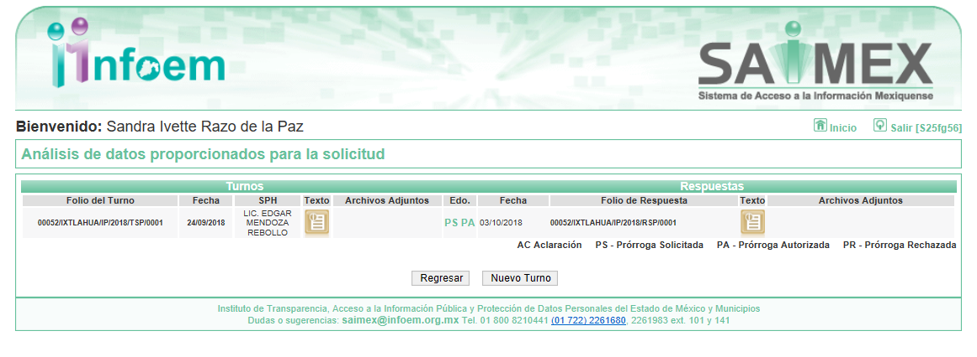
De tal suerte que el archivo con el oficio PMIX/DA/RH/1020/2018, no fue adjuntado al Sistema de Acceso a la Información Mexiquense (SAIMEX, por lo que únicamente se cuenta con los archivos del apartado de respuesta.

Asimismo, es de destacar que se intentó en diferentes momentos y con diversos equipos de cómputo, abrir alguno de los dos archivos que se adjuntaron a la respuesta (nómina y acuerdo del Comité de Transparencia), sin que fuera posible abrir alguno.



De tal suerte, resultan fundados los argumentos vertidos por el Particular en su recurso de revisión, en virtud de que los documentos adjuntos en la respuesta no son accesibles, ya que se encuentran dañados y no es posible abrirlos.

Aún más, también se advirtió que la solicitud no fue turnada a todas las áreas competentes, de conformidad con el Bando Municipal de Ixtlahuaca, Estado de México dos mil dieciocho, el cual en su artículo 43, fracción III, considera a la Tesorería Municipal como parte de las dependencias administrativas de la Administración Pública Municipal Centralizada del Sujeto Obligado. Acorde con lo anterior, el Manual General de Organización del Ayuntamiento de Ixtlahuaca, contiene a partir de la página 110 las funciones y atribuciones de la Tesorería Municipal (no se identifica con artículo, y/o clave), dentro de las cuales se encuentra la de organizar y controlar la contratación, remuneración y desarrollo de los servidores públicos municipales, observando los lineamientos establecidos en la materia.

En el mismo Manual General de Organización se aprecia el Organigrama de la Tesorería Municipal, dentro del cual se encuentra el Técnico Analista de Nómina (no se identifica con artículo, y/o clave), cuyo objetivo es realizar los pagos correspondientes a los pasivos generados por el gasto público, el cual tiene las siguientes funciones:

- Programar, calcular y llevar el control de la nómina quincenal de pago de sueldos, con el fin de obtener en términos de ley, los montos de deducciones y percepciones en el pago de los servidores públicos del Ayuntamiento.
- Efectuar y registrar los descuentos y retenciones que a solicitud de las instituciones u organismos correspondientes deben aplicarse al sueldo de los servidores públicos, por conceptos de: ISSEMYM, hipotecas, centros infantiles, centros vacacionales, seguros, créditos y préstamos, pensión alimenticia, etc.
- Coordinar la realización de la transferencia bancaria de la nómina al Sistema Pagomático, para abonar los salarios a la cuenta correspondiente de cada servidor público.
- Programar la emisión de los recibos de pago, de las remuneraciones de los servidores públicos.
- Imprimir quincenalmente el recibo de pago del servicio público por concepto de sus remuneraciones.
- Mantener actualizada la plantilla de personal que labora en el Ayuntamiento, con el fin de facilitar el registro interno de movimientos de altas, bajas y cambios del personal.
- Calcular y liquidar en términos de ley los finiquitos que le corresponden a los servidores públicos dados de baja del Ayuntamiento.
- Remitir a la Tesorería Municipal la “Solicitud de Recursos Presupuestales” correspondiente a la nómina de los servidores públicos.
- Desarrollar las demás funciones inherentes al área de su competencia.

Conforme a lo anterior, se advierte que el Sujeto Obligado cuenta con un área específica para conocer de la solicitud de información, a saber, la Tesorería Municipal a través del Técnico Analista de Nómina, al contar con atribuciones para conocer de las remuneraciones otorgadas a los servidores públicos que laboran en el Ayuntamiento en cuestión; por lo que, se advierte que la Unidad de Transparencia no atendió la solicitud de conformidad con el artículo 162 de la Ley de la materia, ya que no turnó la solicitud de información al área que, conforme a sus atribuciones pudiera contar con la información requerida por el particular; además de que la respuesta que refiere, fuera proporcionada al particular no puede ser consultada.

Lo anterior cobra relevancia, porque del extracto del documento que el Sujeto Obligado refiere haber proporcionado, se puede advertir que no se trata de la nómina, como se muestra a continuación:

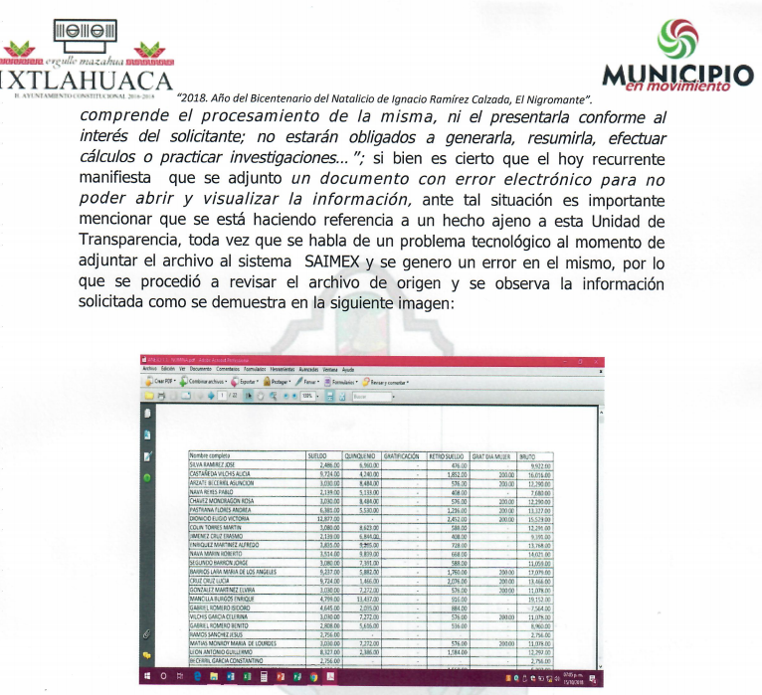

Aunado a lo anterior, es necesario contextualizar la solicitud de información, para lo cual, se precisará lo que debe entenderse por nómina.

Al respecto, el Glosario localizado en la página de Transparencia Presupuestaria de la Secretaría de Hacienda y Crédito Público (http://www.transparenciapresupuestaria.gob.mx/es/PTP/Glosario, consultado el veintisiete de noviembre de dos mil dieciocho, a las catorce horas), establece que la Nómina es el documento contable que contiene la relación de los trabajadores con las percepciones monetarias de cada uno; además, que también se refiere al recibo individual y justificativo que indica los sueldos de los trabajadores, incluyendo las prestaciones y deducciones correspondientes.

De la misma manera, el Glosario de términos más usuales en la Administración Pública Federal, emitido por la Secretaría de Hacienda y Crédito Público (http://www.apartados.hacienda.gob.mx/contabilidad/documentos/informe_cuenta/1998/cuenta_publica/Glosario/n.htm, consultado el veintiséis de noviembre de dos mil dieciocho, a las catorce horas con treinta minutos), establece que la Nómina es un listado general de los trabajadores de una institución, en el cual se asientan las percepciones brutas, deducciones y alcance neto de las mismas.

Conforme a lo anterior, se puede advertir que la nómina puede consistir en lo siguiente:

I. Relación de trabajadores con las percepciones monetarias de cada uno.
II. Recibo individual que contiene las prestaciones y deducciones de un trabajador.
III. Listado general de los servidores públicos de una institución o dependencia, en el cual se asientan las percepciones brutas, deducciones y alcance neto de las mismas.

En ese contexto, cabe recordar que el particular solicitó la nómina con los siguientes datos: el sueldo y sueldo bruto sin excedentes ni compensaciones, así como el sobresueldo, entendiéndose este como las demás prestaciones con las que cuenta un trabajador, a parte del salario; por lo que, en el presente caso, se logra advertir que su pretensión es obtener el documento, que contenga las percepciones que reciben los servidores públicos que laboran en el Ayuntamiento de Ixtlahuaca; esto es, de los trabajadores de base, confianza, sindicalizados, policías, temporales (lista de raya) y similares.

Ahora bien, respecto al tema, resulta necesario traer a colación que el artículo 147 de la Constitución Política del Estado Libre y Soberano de México, establece que los trabajadores al servicio del Estado y los miembros de los Ayuntamientos, recibirán una remuneración adecuada e irrenunciable por el desempeño de su empleo, cargo o comisión, que será determinada en el presupuesto de egresos que corresponda.

En orden de ideas, el artículo 3°, fracción XXXII, del Código Financiero del Estado de México y Municipios establece que la remuneración consiste en los pagos hechos por concepto de sueldo, compensaciones, gratificaciones, habitación, primas, comisiones, prestaciones, en especie y cualquier otra percepción o prestación que se entregue al servidor por su trabajo.

De igual forma la Ley del Trabajo de los Servidores Públicos del Estado y Municipios, en su artículo 220 K, establece los documentos que tiene la obligación de conservar el Sujeto Obligado, entre los que se encuentran los recibos de pagos:

ARTÍCULO 220 K.- La institución o dependencia pública tiene la obligación de conservar y exhibir en el proceso los documentos que a continuación se precisan:
I. Contratos, Nombramientos o Formato Único de Movimientos de Personal, cuando no exista Convenio de condiciones generales de trabajo aplicable;
II. Recibos de pagos de salarios o las constancias documentales del pago de salario cuando sea por depósito o mediante información electrónica;
III. Controles de asistencia o la información magnética o electrónica de asistencia de los servidores públicos;
IV. Recibos o las constancias de depósito o del medio de información magnética o electrónica que sean utilizadas para el pago de salarios, prima vacacional, aguinaldo y demás prestaciones establecidas en la presente ley; y
V. Los demás que señalen las leyes.

Aunado a lo anterior, es necesario señalar que, el Órgano Superior de Fiscalización emite anualmente los Lineamientos para la elaboración y presentación del Informe Mensual Municipal, los cuales tienen como objetivo establecer las especificaciones necesarias que las entidades fiscalizables deben cumplir para la elaboración y presentación de los informes mensuales.

Estos Lineamientos son de observancia general para todos los servidores públicos de las entidades fiscalizables que desempeñen un empleo, cargo o comisión, de cualquier naturaleza en la administración pública municipal y que manejen recursos públicos como los Municipios; en atención a ello, el informe mensual deberá ser presentado al Órgano Superior de Fiscalización dentro de los 20 días posteriores al término del mes correspondiente tal y como lo señala el artículo 32 de la Ley de Fiscalización Superior del Estado de México.

Ahora bien, en los Lineamientos referidos, se advierte el análisis que nos ocupa, específicamente el Disco 4, relativo a la información de nómina, referente a la presentación de la Información a la Nómina tal y como se muestra en las siguientes imágenes:

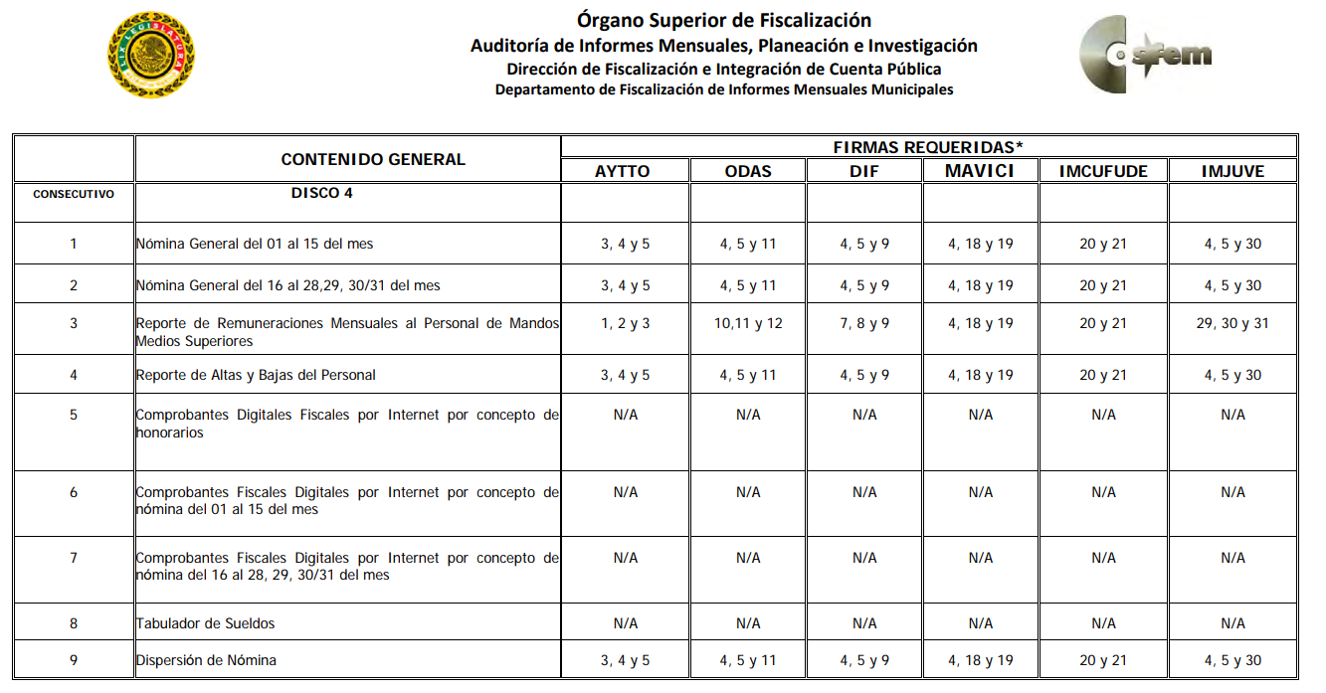
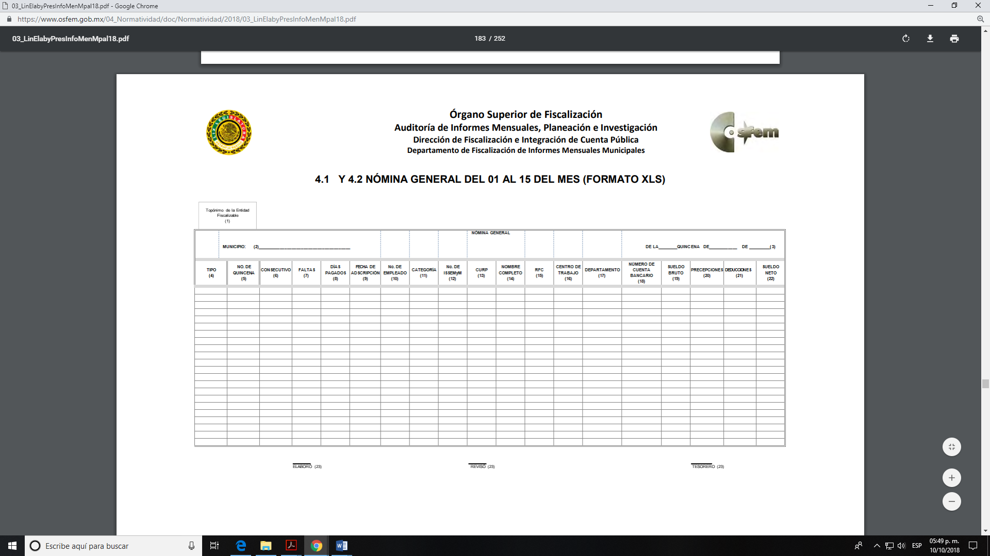



De tal manera, que la información solicitada por el Recurrente, corresponde a la información de los recibos o constancias documentales del pago de salarios y prestaciones conforme a lo expuesto, en este sentido, la nómina general o los recibos de nómina de los servidores públicos del Ayuntamiento de Ixtlahuaca correspondiente a las dos quincenas de marzo de dos mil dieciocho, satisfacen el derecho del particular; por lo que, el Sujeto Obligado tiene competencia para conocer y poseer la información solicitada, por lo que es dable ORDENAR una búsqueda exhaustiva y razonable de la información, en las áreas competentes de la nómina general o los recibos de nómina de las dos quincenas del mes de marzo de 2018, y hacer entrega de la misma vía SAIMEX en versión pública en los términos del considerando siguiente.

Por lo que refiere a la lista de raya, se debe precisar que en nuestra legislación no existe como tal una definición de esta; sin embargo, se entiende como una modalidad para contratar a personas por parte del Sujeto Obligado por un tiempo determinado.

Aunado a ello el artículo 804, fracción II, de la Ley Federal de Trabajo señala que el patrón tiene la obligación de conservar y en su caso exhibir en juicio los documentos consistentes en las Listas de raya o nómina de personal, cuando se lleven en el centro de trabajo o recibos de pagos de salarios.

De lo establecido en el precepto legal anterior, se llega puede llegar la conclusión de que la lista de raya al igual que la nómina consisten en registros contables que contienen la relación de los trabajadores, en los que se asientan las percepciones brutas, deducciones y el neto a recibir de dichos trabajadores, con la diferencia de que la lista de raya se refiere al registro de los trabajadores contratados por plazos cortos o bien para cubrir cualquier eventualidad que no se puede determinar por tiempo o magnitud del trabajo.

Al respecto, la Ley del Trabajo de los Servidores Públicos del Estado y Municipios, en su artículo 50 señala que el servidor público que se encuentre en la lista de raya se obliga a cumplir con los deberes inherentes al puesto especificado, al igual que los servidores públicos que tienen nombramiento, contrato o formato único de Movimientos de Personal.

Por lo anterior, si bien no existe obligación legal de generar o contar con una lista de raya, existe la posibilidad de que el Ayuntamiento cuente con personal temporal y en su caso, genere una lista de raya; por lo que ante tales circunstancias, es dable ordenar al Sujeto Obligado, realice una búsqueda exhaustiva en todas las áreas dentro de su estructura orgánica que pudieran contar con lo solicitado y entregue el soporte documental de ser el caso.

Información sobre el personal de seguridad pública.

Finalmente, no pasa desapercibido que el particular solicita la nómina también de los policías, de tal suerte que para atender la solicitud de acceso a la información que nos ocupa, es necesario ordenar la entrega de la información del personal de seguridad pública.

Al respecto, el artículo 43, fracción VII, del Bando Municipal dos mil dieciocho, establece que la Administración Pública Municipal Centralizada, del Ayuntamiento de Ixtlahuaca se compone entre otras dependencias administrativas, por la Dirección de Seguridad Pública y Tránsito Municipal.

Por su parte el artículo 134 del mismo ordenamiento dispone que la Dirección de Seguridad Pública y Tránsito Municipal, prestará el servicio de Seguridad Pública y Tránsito, con la integración, la organización y la operación del Cuerpo de Policía Preventiva Municipal, el cual tiene como objetivo: prevenir acciones delictivas, preservar el orden público y la paz social, promover la moral, el respeto y las buenas costumbres, así como proteger la integridad y el patrimonio de los habitantes del Municipio, proteger los bienes muebles e inmuebles municipales y promover el cumplimiento de lo establecido en materia de tránsito.(énfasis añadido).

Bajo este orden de ideas y toda vez que los policías que constituyen los elementos operativos del Ayuntamiento, que llevan a cabo acciones de prevención del delito y combate a la delincuencia, derivado de los altos índices de criminalidad que aquejan a la Nación y a la Entidad, ha sido necesario ampliar la protección de su integridad, salud y vida. En efecto, el artículo 81, fracción III, de la Ley de Seguridad del Estado de México, señala que se considerada reservada la información relativa a los servidores públicos integrantes de las instituciones de seguridad pública, cuya revelación pueda poner en riesgo su vida e integridad física con motivo de sus funciones.

En este contexto, el artículo 140, fracción IV, de la Ley de Transparencia y Acceso a la Información Pública del Estado de México y Municipios, dispone que el acceso a la información pública será restringido excepcionalmente, cuando ponga en riesgo la vida, la seguridad o la salud de una persona física.

A mayor abundamiento, el Vigésimo Tercero de los Lineamientos generales en materia de clasificación y desclasificación de la información, así como para la elaboración de versiones públicas, determina que para clasificar la información como reservada, será necesario acreditar un vínculo, entre la persona física y la información que pueda poner en riesgo su vida, seguridad o salud.

En ese sentido, el Criterio 06/09, primera época, emitido por el Pleno del entonces Instituto Federal de Acceso a la Información y Protección de Datos Personales, indica que si bien el nombre de servidores públicos es información de naturaleza pública, existen funciones a cargo de servidores públicos, tendientes a garantizar de manera directa la seguridad pública, por lo que es, una de las formas en que la delincuencia puede llegar a poner en riesgo la seguridad es anulando, impidiendo, u obstaculizando la actuación de los servidores públicos que realizan funciones de carácter operativo, mediante el conocimiento de su nombre, por lo que la reserva de la relación de los nombres y las funciones que desempeñan los servidores públicos que prestan sus servicios en áreas de seguridad pública, puede llegar a constituirse en un componente fundamental en el esfuerzo que realiza el Estado Mexicano para garantizar la seguridad del país en sus diferentes vertientes.

Hasta aquí, se advierte lo siguiente:

- Que la información relativa a los nombres de servidores públicos integrantes de las instituciones de seguridad pública, cuya revelación pueda poner en riesgo su vida e integridad física con motivo de sus funciones, es reservada.

- Que es necesario acreditar un vínculo, entre la persona física y la información que pueda poner en riesgo su vida, seguridad o salud, para que pueda ser reservada.

Por tanto, considerando que la información pretendida por el Particular se refiere a integrantes de las instituciones de seguridad pública y que el nombre de policías es susceptible de clasificarse, lo restante es acreditar que el conocer el nombre de un servidor público relacionado con funciones de seguridad pública, pone en riesgo la vida, seguridad o salud de este.

Si bien es cierto que tanto el nombre, como los cargos y funciones de los servidores públicos es de naturaleza pública e incluso desde el nivel de mandos medios a superiores constituye parte de las obligaciones de transparencia establecidas en el artículo 92 de la Ley de Transparencia y Acceso a la información Pública del Estado de México y Municipios, también es cierto que, el caso particular de los nombres de los elementos de policía con funciones operativas ha cobrado relevancia desde hace varios años, en virtud de que su identificación los hace vulnerables en el combate a la delincuencia, por lo que proporcionarlos puede llegar a poner en riesgo su vida, salud o seguridad, propiciando un detrimento en el esfuerzo que realiza el Ayuntamiento para garantizar la seguridad.

A mayor abundamiento, de acuerdo con la información reflejada en la Encuesta Nacional sobre Percepción de Inseguridad Ciudadana en México 2017, consultada el veintiséis de noviembre de dos mil dieciocho a las diez horas con diez minutos (https://www.mucd.org.mx/2017/10/decimo-septima-encuesta-nacional-sobre-percepcion-de-inseguridad-ciudadana-en-mexico/), el ranking de los estados con mayor nivel de personas que reportan haber sido víctimas de un delito se encuentra liderado por el Estado de México.

Por lo que toca a delitos específicos, la referida encuesta señala que, en el caso de homicidios los niveles de violencia se han exacerbado por ya muchos años, los Estados siguientes: Tamaulipas, Michoacán, Guerrero, Morelos, Veracruz, Estado de México, Tabasco, Chihuahua, Jalisco, Sinaloa, San Luis Potosí y Guanajuato.

Por tanto, si se toma en cuenta que los servidores públicos dedicados a funciones de seguridad pública en el Ayuntamiento de Ixtlahuaca operan con los recursos del propio Ayuntamiento para combatir la delincuencia y que esta última ha escalado en gran medida durante los últimos años en la Entidad, con el homicidio uno de los más exacerbados; resulta un escenario riesgoso para quienes ejercen la función policial, que ciertamente puede poner en riesgo su vida, seguridad y salud.

En ese sentido, hacer identificable a un servidor público que realiza funciones tendientes a garantizar de manera directa la seguridad pública, pone en riesgo su vida, su seguridad o su salud, por lo que el nombre de un policía, si bien es información de naturaleza pública, dado el contexto que actualmente vive la Entidad, es susceptible de clasificarse como reservado en términos del artículo 140, fracción IV, de la Ley de Transparencia y Acceso a la Información Pública del Estado de México y Municipios, por el plazo máximo establecido en el artículo 125, párrafo primero de la Ley de la materia correspondiente a cinco años. Asimismo, se precisa que la información del personal administrativo adscrito al área de seguridad pública, al no realizar funciones operativas, no actualiza el supuesto de clasificación analizado, por lo que la información de estos servidores es de naturaleza pública y debe entregarse.

Por tanto, si bien el nombre de los policías del Ayuntamiento actualiza el supuesto de reserva establecido en el artículo 140, fracción IV, de la Ley de Transparencia y Acceso a la Información Pública del Estado de México y Municipios, lo cierto es que el cargo y las percepciones de los servidores públicos son de carácter público, tal como lo señala el artículo 92, fracción VIII, de la Ley en cita.

En ese sentido, el Sujeto Obligado debe proporcionar la nómina del personal de seguridad pública, en versión pública, testando el nombre de los policías con funciones operativas y proporcionando todo lo relativo al cargo y sus percepciones, con la precisión de que el nombre del personal administrativo y aquel que no realice funciones operativas es público y procede su entrega.

SextO. de la versión pública.

Como se precisó en el considerando anterior, en la nómina que se entregue deberá eliminarse el nombre de los elementos de seguridad con funciones operativas de conformidad con lo previsto en el artículo 140, fracción IV de la la Ley de Transparencia y Acceso a la Información Pública del Estado de México y Municipios, esta clasificación deberá ser aprobada por el Comité de Transparencia del Ayuntamiento en donde se funde y motive la eliminación de la información y se precise el periodo de reserva de la misma, de conformidad con lo establecido en los artículos 125, 128, 129 y 132, fracción I de la Ley en cita.

Adicional a lo anterior, del análisis que se realizó de la nómina, se advierte que en la misma se consignan diversos datos personales relacionados con la vida privada de los servidores públicos, por lo que conviene analizar la naturaleza de los mismos.

En efecto, cuando los documentos de acceso público pueden contener datos personales, que de hacerse públicos afectarían la intimidad, patrimonio y vida privada de sus titulares, se consideran confidenciales y por tanto deben testarse al momento de la elaboración de versiones públicas, de conformidad con la Ley de Transparencia y Acceso a la Información Pública del Estado de México y Municipios.

En principio, cabe mencionar que el artículo 6°, Apartado A), fracción II, de la Constitución Política de los Estados Unidos Mexicanos, prevé que la información que se refiere a la vida privada y los datos personales, será protegida en los términos y con las excepciones que fijen las leyes. Igualmente, el segundo párrafo del artículo 16 de la Carta Magna dispone que toda persona tiene derecho a la protección de sus datos personales, al acceso, rectificación y cancelación de los mismos; así como, a manifestar su oposición, en los términos que fije la ley, la cual establecerá los supuestos de excepción a los principios que rijan el tratamiento de datos, por razones de seguridad nacional, disposiciones de orden público, seguridad y salud públicas o para proteger los derechos de terceros.

Acorde con lo anterior, la Ley General de Transparencia y Acceso a la Información Pública, en su artículo 116, dispone que se considera información confidencial la que contenga datos personales concernientes a una persona física identificada o identificable.

De la misma manera, el artículo 5°, fracciones I y II de la Constitución Política del Estado Libre y Soberano de México, prevé que toda la información en posesión de los Sujetos Obligados será pública; no obstante, aquella referente a la intimidad de la vida privada y la imagen de las personas, será protegida a través de un marco jurídico rígido, de tratamiento y manejo de datos personales.

Por su parte, el artículo 24, fracción VI, de la Ley de Transparencia y Acceso a la Información Pública del Estado de México y Municipios, precisa que los Sujetos Obligados serán los responsables de proteger y resguardar la información clasificada como reservada o confidencial.

En concordancia con lo previo, el artículo 143, fracción I, de la Ley previamente citada, establece que la información privada y los datos personales, concernientes a una persona física o jurídica colectiva identificada o identificable son confidenciales.

Asimismo, en el artículo 145 de la Ley de Transparencia y Acceso a la Información Pública del Estado de México y Municipios, prevé que para que los Sujetos Obligados puedan permitir el acceso a la información confidencial, requieren obtener el consentimiento de los particulares titulares de la información, excepto cuando i) la información se encuentre en registros públicos o fuentes de acceso público, ii) por ley tenga el carácter de pública, iii) exista una orden judicial, iv) por razones de seguridad nacional y salubridad general o v) para proteger los derechos de terceros o cuando se transmita entre sujetos obligados en términos de los tratados y los acuerdos interinstitucionales.

En términos de lo expuesto, la documentación y aquellos datos que se consideren confidenciales, serán una limitante del derecho de acceso a la información, siempre y cuando:

- Se trate de datos personales o información privada; esto es, información concerniente a una persona física o jurídico colectiva y que esta sea identificada o identificable.

- Para la difusión de los datos, se requiera el consentimiento del titular.

En ese orden de ideas, de conformidad con el artículo 3°, fracción IX, de la Ley de Transparencia y Acceso a la Información Pública del Estado de México y Municipios, con relación el diverso 4°, fracciones XI y XII, de la Ley de Protección de Datos Personales en Posesión de Sujetos Obligados del Estado de México y Municipios, se advierte que son datos personales, la información concerniente a una persona física identificada o identificable (cuando su identidad pueda determinarse directa o indirectamente a través de cualquier documento informativo físico o electrónico), establecida en cualquier formato o modalidad.

Además, en el artículo 5° de dicho ordenamiento jurídico, establece que es la Ley aplicable para todo tratamiento de datos personales.

En ese orden de ideas, los artículos 6°, 7°, 8° y 14 de la Ley de Protección de Datos Personales en Posesión de Sujetos Obligados del Estado de México y Municipios, disponen que los responsables del tratamiento de datos personales, deben observar los principios de licitud, consentimiento, información, calidad, lealtad, finalidad, proporcionalidad y responsabilidad; además, que dicho tratamiento deberá obedecer exclusivamente a sus atribuciones legales y con el consentimiento de su titular, además de que debe estar justificado en ley (principio de finalidad).

Por tales situaciones, un dato personal es cualquier información que pueda hacer a una persona física identificada e identificable, como su nombre o imagen. Asimismo, la doctrina desarrollada a nivel internacional, respecto del tema de datos personales, establece que también las preferencias, gustos, cualidades, opiniones y creencias, constituyen datos personales. En este sentido, cualquier información que por sí sola o relacionada con otra permita hacer identificable a una persona, es un dato personal, susceptible de ser clasificado.

En este contexto, la confidencialidad de los datos personales, tiene por objetivo establecer el límite del derecho de acceso a la información a partir del derecho a la intimidad y la vida privada de los individuos. Sobre el particular, el legislador realizó un análisis en donde se ponderaban dos derechos: el derecho a la intimidad y la protección de los datos personales versus el interés público de conocer el ejercicio de atribuciones y de recursos públicos de las instituciones y es a partir de ahí, en donde las instituciones públicas deben determinar la publicidad de su información.

De tal suerte, las instituciones públicas tienen la doble responsabilidad, por un lado de proteger los datos personales y por otro, darles publicidad cuando la relevancia de esos datos sea de interés público.

En este orden de ideas, toda la información que transparente la gestión pública, favorezca la rendición de cuentas y contribuya a la democratización del Estado Mexicano es, sin excepción, de naturaleza pública; tal es el caso de los salarios de todos los servidores públicos, la entrega de recursos públicos bajo cualquier esquema, el cumplimiento de requisitos legales, entre otros; información que necesariamente está vinculada con datos personales, que pierden la protección en beneficio del interés público (no por eso dejan de ser datos personales, sólo que no están protegidos en la confidencialidad).

Dada la complejidad de la información cuando involucra datos personales, pudiera pensarse que se trata de dos derechos en colisión; por un lado, la garantía individual de conocer sobre el ejercicio de atribuciones de servidores públicos así como de recursos públicos y, por el otro, el derecho de las personas a la autodeterminación informativa y el derecho a la vida privada; tratándose de los datos personales que obran en los archivos de las instituciones públicas, la regla es clara, ya que los datos personales que permiten verificar el desempeño de los servidores públicos y el cumplimiento de obligaciones legales, transparentan la gestión pública y favorecen la rendición de cuentas, constituyen información de naturaleza pública, en razón de que el beneficio de su publicidad es mayor que el beneficio de su clasificación, aun tratándose de información personal.

Ahora bien, cuando las personas tienen una relación comercial, laboral, de servicios, trámites o del tipo que sea, necesariamente por un tema de interés público, debe cederse un poco de privacidad, de tal forma que la gente en general pueda verificar el debido desempeño de los servidores públicos, la aplicación de la ley y el ejercicio de recursos públicos; sin embargo, esto obliga a un ejercicio de ponderación en donde únicamente se privilegie la publicidad de los datos esenciales para la transparencia y rendición de cuentas, sin afectar la vida privada.

Bajo este esquema a continuación se analizan los datos personales susceptibles de clasificación que podrían estar contenidos en los Recibos de nómina de los trabajadores del Ayuntamiento, tales como el Registro Federal de Contribuyentes (RFC), la Clave Única de Registro de Población (CURP), la Clave de cualquier tipo de seguridad social (ISSEMYM, u otros), así como, los préstamos o descuentos que se le hagan al servidor público y la clave interbancaria de depósito.

- Registro Federal de Contribuyentes (RFC)

Las personas físicas que deban presentar declaraciones periódicas o que están obligadas a expedir comprobantes fiscales, tienen que solicitar su inscripción en el Registro Federal de Contribuyentes, esta inscripción es realizada por el Servicio de Administración Tributaria, quien entrega una cédula de identificación fiscal en donde consta la clave que asigna este órgano desconcentrado de la Secretaría de Hacienda y Crédito Público, de acuerdo al artículo 27 del Código Fiscal de la Federación.
De acuerdo a lo establecido en el artículo en comento, esta clave se compone de trece caracteres alfanuméricos, con datos obtenidos de los apellidos, nombre (s), fecha de nacimiento del titular, más una homoclave que establece el sistema automático del Servicio de Administración Tributaria.

Ahora bien, la clave del Registro Federal de Contribuyentes, es el medio de control que tiene la Secretaría de Hacienda y Crédito Público, a través del Servicio de Administración Tributaria, para exigir y vigilar el cumplimiento de las obligaciones fiscales de los contribuyentes; mientras que los particulares tramitan dicho dato, con el único propósito de realizar mediante esa clave de identificación, operaciones o actividades de naturaleza fiscal.

Conforme a lo expuesto, el Registro Federal de Contribuyentes, es un dato personal, ya que hace a las personas físicas identificables, además de que las relaciona como contribuyentes de las autoridades fiscales. Es de destacar que dicho dato únicamente sirve para efectos fiscales y pago de contribuciones, por lo que se trata de un dato relevante únicamente para los involucrados, en el pago de estos, en el presente caso, del pago del Impuesto Sobre el Producto del Trabajo.

Lo anterior, resulta congruente con el Criterio 19/17 emitido por el Instituto Nacional de Transparencia, Acceso a la Información y Protección de Datos Personales, en el cual se señala lo siguiente:

“Registro Federal de Contribuyentes (RFC) de personas físicas. El RFC es una clave de carácter fiscal, única e irrepetible, que permite identificar al titular, su edad y fecha de nacimiento, por lo que es un dato personal de carácter confidencial.”

De tal suerte, el Registro Federal de Contribuyentes de los servidores públicos no guarda relación con la transparencia de los recursos públicos, así como tampoco con el desempeño laboral que pueda tener una persona, por lo que constituye un dato personal confidencial al actualizar el supuesto normativo del artículo 143, fracción I de la Ley de Transparencia y Acceso a la Información Pública del Estado de México y Municipios.
- Clave única de Registro de Población –CURP-.
El artículo 36 de la Constitución Política de los Estados Unidos Mexicanos, dispone la obligación de los ciudadanos de inscribirse en el Registro Nacional de Ciudadanos.

El artículo 85 de la Ley General de Población, prevé que corresponde a la Secretaría de Gobernación el registro y acreditación de la identidad de todas las personas residentes en el país y de los nacionales que residan en el extranjero.

Acorde con lo anterior, el artículo 22 del Reglamento Interior de la Secretaría de Gobernación, establece en su fracción III, que la Dirección General del Registro Nacional de Población e Identificación Personal tiene la atribución de asignar y depurar la Clave Única de Registro de Población a todas las personas residentes en el país, así como a los mexicanos que residan en el extranjero.

De conformidad con lo precisado por la propia Secretaría de Gobernación en la dirección https://consultas.curp.gob.mx/CurpSP/html/informacionecurpPS.html, la Clave Única del Registro de Población –CURP-, es un instrumento de registro que se asigna a todas las personas que viven en el territorio nacional, así como a los mexicanos que residen en el extranjero y se compone de dieciocho elementos, representados por letras y números, que se generan a partir de los datos contenidos en el documento probatorio de la identidad del interesado (acta de nacimiento, carta de naturalización o documento migratorio) de la siguiente forma:

• El primero y segundo apellidos, así como al nombre de pila.
• La fecha de nacimiento.
• El sexo.
• La entidad federativa de nacimiento.

Los dos últimos elementos de la CURP evitan la duplicidad de la Clave y garantizan su correcta integración.

Como se desprende de lo anterior, la CURP es un dato personal confidencial, ya que por sí sola brinda información personal de su titular y lo hace identificado e identificable, motivo por el cual se aprueba su eliminación de las versiones públicas, ya que además no guarda relación con el desempeño laboral de un individuo, simplemente se trata de un trámite administrativo requerido por la autoridad federal para hacer identificables a las personas.

Resulta aplicable en la especie, como argumento orientador, el Criterio 3/10, emitido por el INAI.

Clave Única de Registro de Población (CURP) es un dato personal confidencial. De conformidad con lo establecido en el artículo 3, fracción II de la Ley Federal de Transparencia y Acceso a la Información Pública Gubernamental, dato personal es toda aquella información concerniente a una persona física identificada o identificable. Por su parte, el artículo 18, fracción II de la Ley considera información confidencial los datos personales que requieren el consentimiento de los individuos para su difusión, distribución o comercialización en los términos de esta Ley. En este sentido, la CURP se integra por datos personales que únicamente le conciernen a un particular como son su fecha de nacimiento, su nombre, sus apellidos y su lugar de nacimiento, y esta es información que lo distingue plenamente del resto de los habitantes, por lo que es de carácter confidencial, en términos de lo dispuesto en el artículos anteriormente señalados.
De acuerdo con lo anterior, se la clave CURP, es un dato personal confidencial, en términos del artículo 143, fracción I de la Ley de Transparencia y Acceso a la Información Pública del Estado de México y Municipios.
- Clave de seguridad social ISSEMYM.

El Instituto de Seguridad Social del Estado de México y Municipios (ISSEMYM) es el organismo público encargado de proporcionar los servicios de seguridad social a los servidores públicos del Estado de México, con el objetivo de garantizar a los derechohabientes el acceso a las prestaciones que otorga, de conformidad con el artículo 14 de la Ley de Seguridad Social para los Servidores Públicos del Estado de México y Municipios.

El artículo 9° del mismo ordenamiento, dispone que el ISSEMYM expedirá documentos de identificación para facilitar el acceso a las prestaciones a que tengan derecho. En este orden de ideas, el artículo 158, fracción I del Reglamento de Servicios de Salud del Instituto de Seguridad Social del Estado de México y Municipios, establece que es obligación de los derechohabientes tramitar la credencial que los acredite como tal, la cual será de naturaleza personal e intransferible. En esta credencial se consignan diversos datos personales y se le asigna una clave para hacer identificable al trabajador con el objetivo de poder proporcionar los servicios que brinda el ISSEMYM.

Como se advierte, la clave ISSEMYM es un dato personal que permite identificar que una persona ya trabajó o trabaja en alguna institución pública del Estado de México, por la que tiene o tuvo derecho a esta prestación de seguridad social; es de destacar que la clave ISSEMYM no cambia, aunque el trabajador se dé de baja y alta en diversas ocasiones, con motivo de haber trabajado en diferentes instituciones públicas de la Entidad.

Contar con la prestación de seguridad social que brinda el ISSEMYM no es una obligación para entrar a trabajar a una institución pública, por el contrario es un derecho que se adquiere cuando se ingresa al servicio público, por tal motivo, es un dato personal confidencial, por lo que es procedente su eliminación en las versiones públicas que se elaboren, toda vez que actualiza el supuesto de confidencialidad del artículo 143, fracción I de la Ley de Transparencia y Acceso a la Información Pública del Estado de México y Municipios.

- Préstamos o descuentos que se le hagan al servidor público.

Existen deducciones que se generan con motivo de una decisión libre y voluntaria de los servidores públicos, como son: contratar seguros de vida, de gastos médicos mayores (potenciación) o de automóvil.

Asimismo, pueden existir deducciones que se generan con motivo de una sentencia judicial, como es la pensión alimenticia que periódicamente se retira de la cuenta de un empleado, a efecto de que sea entregado a un tercero.

En consecuencia, este tipo de deducciones son fruto de decisiones que impactan en el patrimonio de un servidor público con la finalidad de obtener un beneficio conforme a la decisión de un trabajador, mismas que no implican la entrega de recursos con cargo al erario público, y tampoco reflejan el ejercicio de una prestación; por el contrario, en dichos casos se trata del libre ejercicio del servidor público para disponer de un ingreso que forma parte de su patrimonio. Por lo anterior, dichas deducciones reflejan el destino que un servidor público da a su patrimonio.
Por lo tanto resulta procedente clasificar dicho dato en términos del artículo 143, fracción I de la Ley de Transparencia y Acceso a la Información Pública del Estado de México y Municipios.

- Número de cuenta bancario.

Como se precisó anteriormente, uno de los requisitos que indica la nómina del OSFEM que se deben agregar es el número de cuenta bancario al que se deposita el sueldo del servidor público; esto quiere decir, que no necesariamente el pago del salario se realiza de manera directa y en efectivo al trabajador, sino que se cubre mediante un depósito bancario realizado a la cuenta personal del trabajador.

Al respecto, en el Criterio 10/17 emitido por el Pleno del Instituto Nacional de Transparencia, Acceso a la Información y Protección de Datos Personales se establece lo siguiente:

“Cuentas bancarias y/o CLABE interbancaria de personas físicas y morales privadas. El número de cuenta bancaria y/o CLABE interbancaria de particulares es información confidencial, al tratarse de un conjunto de caracteres numéricos utilizados por los grupos financieros para identificar las cuentas de sus clientes, a través de los cuales se puede acceder a información relacionada con su patrimonio y realizar diversas transacciones; por tanto, constituye información clasificada con fundamento en los artículos 116 de la Ley General de Transparencia y Acceso a la Información Pública y 113 de la Ley Federal de Transparencia y Acceso a la Información Pública.”

Esta cuenta es de uso personal y no guarda relación con la el servicio público ni con los recursos públicos, ya que es elección del trabajador determinar si desea que su sueldo se pague de manera directa o a través de depósito bancario en la institución de crédito de su elección. De tal suerte, el número de cuenta bancario lo proporciona el servidor público al Sujeto Obligado, con el único fin de que realicen los depósitos de su sueldo, por lo que este número constituye información confidencial al pertenecer exclusivamente al ámbito de la vida privada del trabajador y procede su eliminación de conformidad con el artículo 143, fracción I de la Ley de Transparencia y Acceso a la Información Pública del Estado de México y Municipios.

Ahora bien, en armonía entre los principios constitucionales de máxima publicidad y de protección de datos personales, se debe entregar la documentación señalada en versión pública en la que se suprima aquella información relacionada con la vida privada de los particulares, adicional a la información reservada que se precisó.

SÉPTIMO. Decisión. Con fundamento en el artículo 186, fracción III, de la Ley de Transparencia y Acceso a la Información Pública del Estado de México y Municipios, este Instituto considera procedente REVOCAR la respuesta del Ayuntamiento de Ixtlahuaca y ORDENAR que previa búsqueda exhaustiva en todas las áreas competentes, otorgue acceso vía el Sistema de Acceso a la Información Mexiquense (SAIMEX) versión pública de la nómina correspondiente a las dos quincenas del mes de marzo de dos mil dieciocho.

Asimismo, deberá entregar en caso de que se generen, versión pública del documento o documentos en donde conste cualquier tipo de sobre sueldo y de la Lista de Raya, ambos de las dos quincenas del mes de marzo de dos mil dieciocho.

Junto con la documentación se deberá entregar el Acuerdo del Comité de Transparencia mediante el cual se funde y motive la eliminación de la información reservada y confidencial, en términos del artículo 140, fracción IV 143, fracción I de la Ley de Transparencia y Acceso a la Información Pública del Estado de México y Municipios.

RESUELVE:

PRIMERO. Resultan FUNDADAS las razones o motivos de inconformidad hechos valer por el Recurrente, en términos del considerando QUINTO de la presente resolución.

SEGUNDO. Se REVOCA la respuesta otorgada por el Ayuntamiento de Ixtlahuaca y se ORDENA a que previa búsqueda exhaustiva y razonable en todas las áreas competentes, otorgue versión pública vía el Sistema de Acceso a la información Mexiquense (SAIMEX), de:

- La nómina correspondiente a las dos quincenas del mes de marzo de dos mil dieciocho.

- Asimismo, deberá entregar en caso de que se generen el documento o documentos en donde conste cualquier tipo de sobre sueldo y de la Lista de Raya, ambos de las dos quincenas del mes de marzo de dos mil dieciocho.

Para el caso de que el Sujeto Obligado no haya generado la información relativa al punto 2, bastará con que lo haga del conocimiento del Recurrente al momento de dar cumplimiento a la presente Resolución.

Junto con la documentación se deberá entregar el Acuerdo del Comité de Transparencia mediante el cual se funde y motive la eliminación de la información reservada y confidencial, en términos del artículo 140, fracción IV y 143, fracción I de la Ley de Transparencia y Acceso a la Información Pública del Estado de México y Municipios.

TERCERO. NOTIFÍQUESE la presente resolución al Titular de la Unidad de Transparencia del Sujeto Obligado, para que conforme al artículo 186 último párrafo, 189 segundo párrafo y 194 de la Ley de Transparencia y Acceso a la Información Pública del Estado de México y Municipios; dé cumplimiento a lo ordenado dentro del plazo de diez días hábiles, e informe a este Instituto en un plazo de tres días hábiles siguientes sobre el cumplimiento dado a la presente.

CUARTO. NOTIFÍQUESE al Recurrente la presente Resolución, asimismo, se hace de su conocimiento que de conformidad con lo establecido en el artículo 196 de la Ley de Transparencia y Acceso a la Información Pública del Estado de México y Municipios podrá promover el Juicio de Amparo en los términos de las leyes aplicables.

ASÍ, POR UNANIMIDAD DE VOTOS, LO RESOLVIERON Y FIRMAN LOS COMISIONADOS DEL INSTITUTO DE TRANSPARENCIA, ACCESO A LA INFORMACIÓN PÚBLICA Y PROTECCIÓN DE DATOS PERSONALES DEL ESTADO DE MÉXICO Y MUNICIPIOS, ZULEMA MARTÍNEZ SÁNCHEZ; EVA ABAID YAPUR (EMITIENDO VOTO PARTICULAR); JOSÉ GUADALUPE LUNA HERNÁNDEZ (EMITIENDO VOTO PARTICULAR); JAVIER MARTÍNEZ CRUZ Y LUIS GUSTAVO PARRA NORIEGA, EN LA CUADRAGÉSIMA QUINTA SESIÓN ORDINARIA, CELEBRADA EL SEIS DE DICIEMBRE DE DOS MIL DIECIOCHO, ANTE EL SECRETARIO TÉCNICO DEL PLENO, ALEXIS TAPIA RAMÍREZ.
Zulema Martínez Sánchez
Comisionada Presidenta
Eva Abaid Yapur  Comisionada  (Rúbrica) | (Rúbrica) | José Guadalupe Luna Hernández  Comisionado  (Rúbrica)
Javier Martínez Cruz Comisionado  (Rúbrica) |  | Luis Gustavo Parra Noriega  Comisionado  (Rúbrica)
Alexis Tapia Ramírez
Secretario Técnico del Pleno
(Rúbrica)

Esta foja corresponde a la resolución de fecha seis de diciembre de dos mil dieciocho, emitida en el recurso de revisión número 03741/INFOEM/IP/RR/2018.

